Administration autonome de serveurs sur la grille avec une machine virtuelle

Responsable : Daniel Hagimont - Professeur INPT/ENSEEIHT
Daniel.Hagimont@enseeiht.fr

Co-encadrant : Laurent Broto – Etudiant en thèse à l'UPS
Laurent.Broto@irit.fr

Superviseur industriel : Emmanuel Murzeau

Etudiants : Julien Louisy, Julien Clariond, Hery Randriamanamihaga, Ezequiel Geremia, Mathieu Giorgino

Chef de projet : Ezequiel Geremia

Résumé
Nous nous intéressons à l’administration de grandes infrastructures logicielles (installation, configuration, réglage, réparation). Nous explorons la conception et la réalisation d'un logiciel d’administration autonome baptisé Tune. Ce logiciel est utilisé pour installer, déployer et configurer les logiciels administrés, et il est autonome dans le sens où il peut également observer l’environnement d’exécution et les logiciels qu’il administre, et réagir à des événements comme des pannes ou des variations de la charge, afin de reconfigurer les logiciels administrés de façon autonome (sans intervention humaine).

Dans ce contexte, nous nous intéressons à l'utilisation des machines virtuelles permettant de faire tourner plusieurs systèmes d'exploitation sur une machine.
Des exemples sont VMWare, QUEMU ou Xen. Nous proposons d'utiliser une machine virtuelle afin de permettre de déplacer dynamiquement des calculs en cours d'exécution sur une machine. En effet, un traitement peut être lancé sur un système d'exploitation s'exécutant sur une machine virtuelle, et il est possible (la fonction est fournie par plusieurs machines virtuelles) de déplacer le système d'exploitation d'une machine virtuelle à une autre, donc d'une machine physique à une autre.

L'objectif de ce projet est d'implanter un scénario d'utilisation de Tune dans lequel des traitements de calcul sont déployés sur des systèmes d'exploitation, les systèmes d'exploitation s'exécutant sur des machines virtuelles, et de déplacer les systèmes entre des machines virtuelles afin d'utiliser au mieux les ressources.

Le système autonome Tune
Une description plus complète du système Tune est disponible dans l'article:
Autonomic management policy specification in Tune
Laurent Broto, Daniel Hagimont, Patricia Stolf, Noel Depalma, Suzy Temate
23rd ACM Symposium on Applied Computing, Ceara, Brésil, mars 2008
http://hagimont.perso.enseeiht.fr/publications/sac-tune-08.pdf

Les environnements informatiques d’aujourd’hui sont de plus en plus sophistiqués. Ils intègrent de nombreux logiciels complexes qui coopèrent dans le cadre d’une infrastructure logicielle, potentiellement à grande échelle. Ces logiciels se caractérisent par une grande hétérogénéité, en particulier en ce qui concerne leurs fonctions d’administration qui sont le plus souvent propriétaires.
La conséquence est que l'administration de ces infrastructures logicielles (installation, configuration, réparation, optimisation ...) est une tâche très complexe, source d'erreurs, et consommatrice en ressources humaines.
Une approche très prometteuse consiste à implanter un logiciel d'administration autonome. Ce logiciel fournit un support pour le déploiement et la configuration des applications dans un environnement réparti. Il fournit également un support pour la supervision de l'environnement administré et permet de définir des réactions face à des événements comme des pannes ou des surcharges, afin de reconfigurer les applications administrées de façon autonome.
Tune est un exemple de tel système.
Tune s'appuie sur un modèle à composants afin de fournir une vision uniforme d'un environnement logiciel composé de différents types de logiciels. Chaque logiciel administré est encapsulé dans un composant et l'environnement logiciel est abstrait sous la forme d'une architecture à composants. Ainsi, le déploiement, la configuration et la reconfiguration de l'environnement logiciel peuvent être réalisés en utilisant les outils associés à ce modèle à composants. Le modèle à composants que nous avons utilisé est le modèle à composants Fractal.
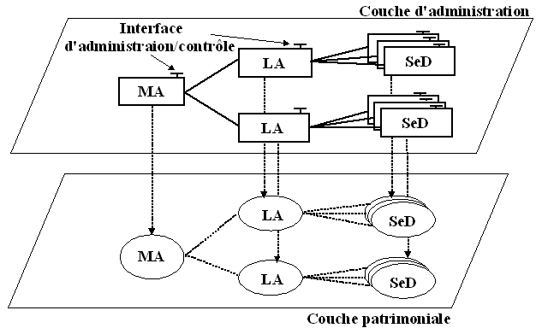
Figure 1. Couche d'administration dans Tune

Tout logiciel (patrimonial) géré par Tune est encapsulé dans un composant Fractal (que nous appelons Wrapper), qui fournit une interface permettant son administration locale. Ainsi, le modèle à composant Fractal est utilisé pour implanter une couche d'administration (Figure 1) au dessus de la couche patrimoniale (composée des logiciels administrés). Dans cette couche, les composants fournissent une interface d'administration pour les logiciels encapsulés dont le comportement est spécifique au logiciel (défini par le wrapper associé). Cette interface permet ainsi de contrôler l'état du composant de manière homogène, en évitant des interfaces de configuration complexes et propriétaires. Enfin, les interfaces de contrôle fournies par Fractal permettent d'administrer les attributs des composants et de relier ces derniers entre eux.

Cependant, l'interface d'un modèle à composants comme Fractal est de trop bas niveau. Plus précisément, l'utilisation du modèle à composants ne simplifie pas :
- l'écriture des wrappers qui doivent utiliser l'interface de programmation du modèle à composant Fractal. L'approche de Tune pour résoudre ce problème consiste à introduire un Langage de Description de Wrapper (WDL) permettant de décrire le comportement des wrappers (Figure 2). A l'exécution, une description WDL est interprêtée par un wrapper générique (un composant Fractal). Ainsi, l'administrateur n'a plus à écrire de composant Fractal,
- la spécification du déploiement qui doit utiliser le langage de description d'architecture de Fractal. Notre approche introduit un profil UML (plus intuitif) pour décrire graphiquement le déploiement (Figure 3).
- La spécification des règles de reconfiguration qui doivent être écrites en Java et utiliser les API Fractal. Notre approche introduit un profil UML pour spécifier les règles de reconfiguration grâce à un diagramme d'états. Ces diagrammes sont utilisés pour définir le workflow des opérations qui doivent être exécutées pour reconfigurer l'environnement administré (Figure 4).

<?xml version='1.0' encoding='ISO-8859-1' ?>
<wrapper name='sed'>
<method name="start" key="appli.wrapper.util.GenericStart" method="start_with_pid_linux" >
<param value="$dirLocal/$progName $dirLocal/$compName-cfg $arguments"/>
<param value="LD_LIBRARY_PATH=$dirLocal"/>
</method>
<method name="configure" key="appli.wrapper.util.ConfigurePlainText" method="configure">
<param value="$dirLocal/$compName-cfg"/>
<param value=" = "/>
<param value="traceLevel:$traceLevel" />
<param value="parentName:$LA.compName"/>
<param value="name:$compName"/>
<param value="lsOutbuffersize:$lsOutbuffersize"/>
<param value="lsFlushinterval:$lsFlushinterval"/>
</method>
<method name="stop" key="appli.wrapper.util.GenericStop" method="stop_with_pid_linux" >
<param value="$PID"/>
</method>
</wrapper>
Figure 2. Une spécification WDL

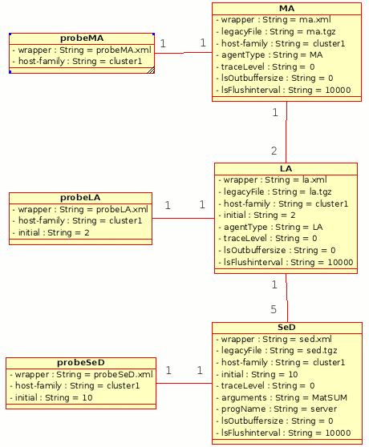
Figure 3. Schéma de déploiement
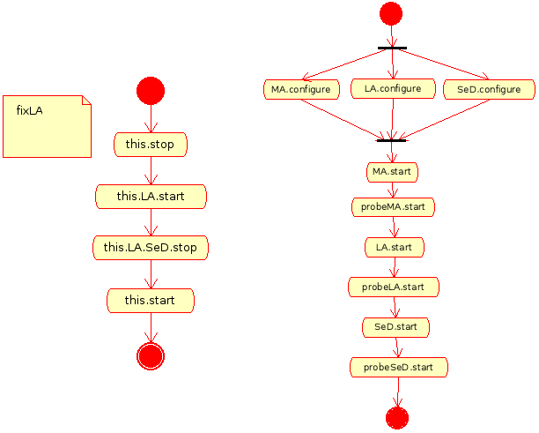
Figure 4. Diagrammes d'état pour la réparation et le démarrage

Ces différents langages, textuels ou graphiques, simplifient beaucoup l'administration des logiciels.

La machine virtuelle Xen

La virtualisation de systèmes informatiques consiste à faire fonctionner sur une même machine (physique) plusieurs systèmes d'exploitation en même temps. Concrètement, un système d'exploitation, dit « hôte », est installé sur la machine « physique » et émule une ou plusieurs machines « virtuelles » (avec processeur, mémoire, disque dur, carte réseau, BIOS, ...). Chaque machine virtuelle peut accueillir un système d'exploitation dit « virtualisé » (ou « invité »). Le système hôte assure le cloisonnement entre les systèmes virtualisés et le partage des ressources physiques : c'est un « superviseur ».
Les systèmes virtualisés sont manipulables à souhait par le superviseur : démarrage, arrêt, gel, sauvegarde de contexte ... De plus, comme le disque dur d'un système virtualisé est généralement émulé par un fichier, il est facile de dupliquer un système virtualisé ou de le faire migrer d'un hôte à un autre. La virtualisation permet donc d'utiliser de manière optimale les ressources d'une machine : on peut ajouter des machines virtuelles si la machine physique est sous-exploitée (économie d'argent par mutualisation des ressources) ou en supprimer si elle est saturée (gestion de la montée en charge). Enfin la virtualisation permet une répartition des services sur plusieurs machines virtuelles et par là même une meilleure sécurité : si un système est compromis, les autres peuvent continuer à fonctionner normalement.
Les logiciels de virtualisation sont nombreux (Qemu, Bochs, VmWare, ...). La plupart d'entre eux émulent des machines virtuelles complètes : les systèmes invités n'ont pas conscience de fonctionner sur du matériel virtuel. Par contre, l'émulation de la machine virtuelle induit une surcharge qui grève les performances des systèmes virtualisés.
Le principe de fonctionnement de Xen est différent : c'est un « paravirtualiseur » de machines virtuelles, c'est à dire que les systèmes invités ont « conscience » de sa présence (ils doivent d'ailleurs être modifiés pour fonctionner avec Xen). L'avantage de cette solution est que Xen n'a pas besoin d'émuler de machines virtuelles, d'où des performances remarquables. Par contre les systèmes propriétaires comme Windows ne peuvent être modifiés sans l'accord de leur éditeur. Ce problème est résolu avec l'avènement de processeurs intégrant le support matériel de la virtualisation (« Pacifia » pour AMD, « Virtualization Technology » pour Intel, ce qui permet de virtualiser des systèmes avec Xen sans avoir à les modifier.
La migration est utilisée pour le transfert de domaines entre machines physiques. Un domaine est un OS client s'exécutant sur une machine virtuelle. Par convention, le domaine hôte est appelé dom0 et les machines virtuelles domU. Le dom0 offre des outils d'administration des domU.

On compte deux catégories de transfert : la migration « normale » et la migration « live ». La première migre la machine virtuelle de la manière suivante :
- suspension de l'activité
- copie de la mémoire
- restauration sur la machine destination
La migration « live » assure les mêmes fonctionnalités mais sans suspension de l'activité du domaine. En général, pendant une migration « live », le domaine continue ses activités en cours et, du point de vue de l'utilisateur, la migration est imperceptible.

Pour l'instant, Xen ne fournit pas d'accès à distance aux fichiers stockés sur le disque lors d'une migration. L'administrateur devra choisir une solution de stockage appropriée (i.e. SAN, NAS, etc) pour assurer que les fichiers système des domaines soient également disponibles sur le noeud de destination. GNBD (ou NFS) est une bonne solution technique pour exporter un volume d'une machine à une autre. ISCSI peut fournir des résultats similaires mais est plus compliqué à configurer.

Quand un domaine migre, ses adresses MAC et IP migrent avec lui. C'est pourquoi, il n'est possible de migrer des machines virtuelles que sur le même réseau de niveau 2 et le même sous réseau IP. Si le noeud destination appartient à un sous-réseau différent, l'administrateur devra configurer manuellement un etherip ou un tunnel IP sur le dom0 du noeud distant.

Scénarii d'équilibrage de charge avec Tune et Xen
Le but du projet est de mettre en place le mécanisme d'équilibrage de charge CPU sur un ensemble de machines communicantes grâce à un réseau local.
Les figures suivantes décrivent les trois scénarii cibles qui serviront à la validation.

Scénario | Divergence de serveurs | Convergence de serveurs
Contexte | Réseau  local  M 1  M 2 | Réseau  local  M 1  M 2
État initial | S 2  Réseau  local  M 1  M 2  S 1 | Réseau  local  M 1  M 2  S 1  S 2
État  transitoire | S 2  Réseau  local  M 1  M 2  S 1  Augmentation de charge | Réseau  local  M 1  M 2  S 1  Diminution de charge  S 2
État  transitoire | S 2  Réseau  local  M 1  M 2  S 1  migrate | S 2  Réseau  local  M 1  M 2  S 1  migrate
État final | S 2  Réseau  local  M 1  M 2  S 1 | S 2  Réseau  local  M 1  M 2  S 1
Légende | M : machine  S : serveur

Figure 5. Scénarii à deux machines

Afin de démontrer la scalabilté de l'architecture développée, le scénario suivant en présente une instance à trois machines.
Scénario | Equilibrage de charge
Contexte | Réseau  local  M 1  M 2  M 3
État initial | S 2  Réseau  local  M 1  S 1  S 3  M 2  M 3
État  transitoire | S 2  Réseau  local  M 1  S 1  S 3  M 2  M 3  Augmentation de charge
État  transitoire | S 2  Réseau  local  M 1  S 1  S 3  M 2  M 3  migrate  migrate
Réseau
local
M 1
S 1
S 2
M 2
M 3
S 3
S 2
Réseau
local
M 1
S 1
S 3
M 2
M 3
migrate
migrate
État final | S 2  Réseau  local  M 1  S 1  S 3  M 2  M 3
Légende | M : machine  S : serveur

Figure 6. Scénarii à trois machines

Exmeple d'utilisation de politique d'équilibrage
Les contextes de mise en place des politiques d'équilibrage sont multipes et chacun d'eux utilise des métriques spécifiques. Trois exemple d'utilisation sont présentés dans la suite.

Contexte | parc de serveurs payant | parc de serveurs à haute consommation éléctrique | parc de serveurs distribué sur des sites distants
Métrique | prix du temps d'occupation par serveur et par seconde | ampérage éléctrique de l'alimentation par serveur | distance de la route séparant deux serveur  et charge réseau
But | minimiser le coût  =  concentrer les tâches à faible charge CPU | minimiser la consommation éléctrique  =  éteindre les machines  à faible charge CPU (sans perte de tâche) | minimiser le temps de communication  =  regrouper les tâches sur un réseau local

Figure 7. Politiques d'équilibrage en fonction du contexte

